К 170-летию В. В. Верещагина.
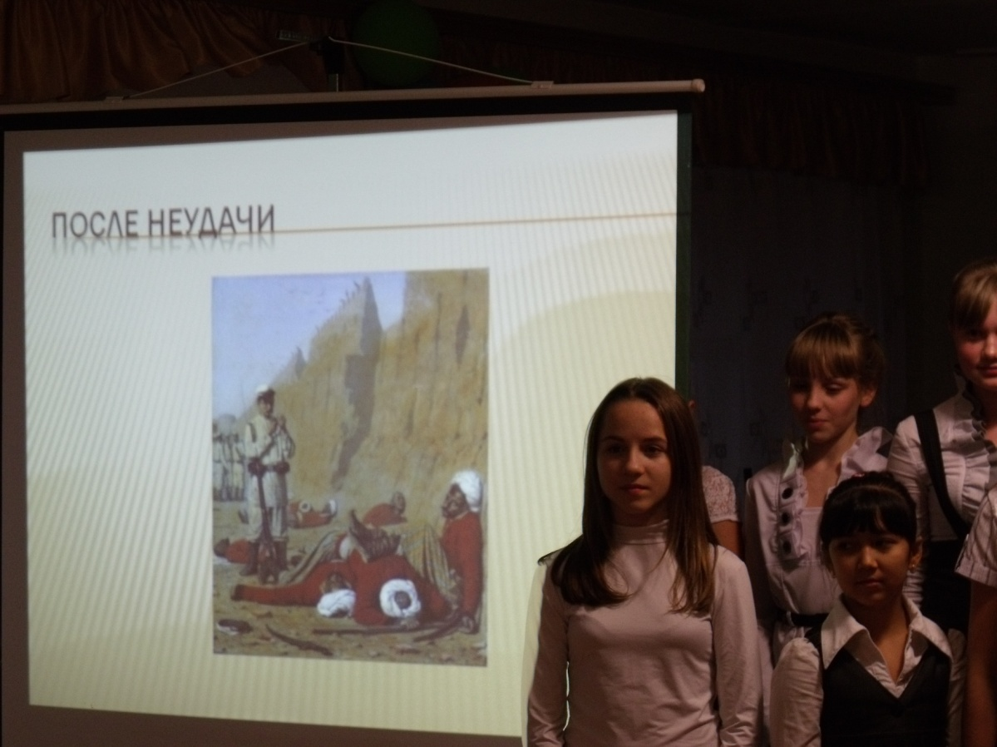
В детской музыкальной школе 24 октября 2012 года состоялось мероприятие, посвященное 170-летию великого художника, в честь которого назван наш город. 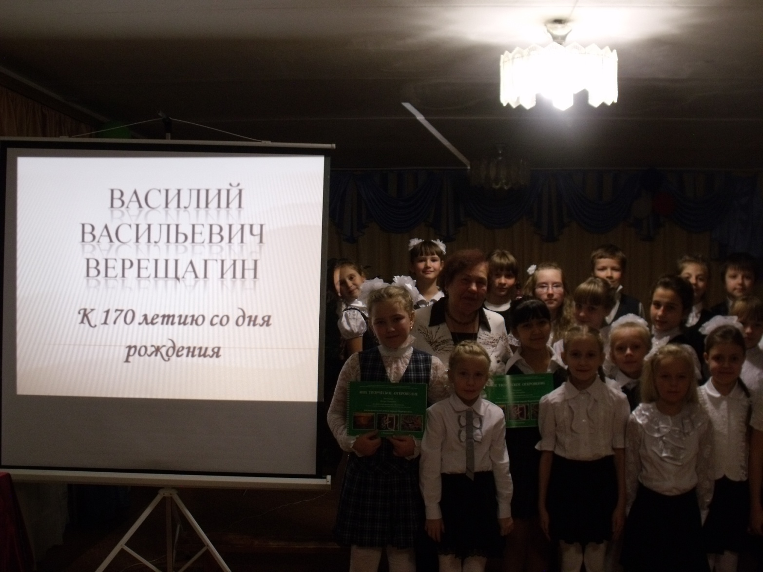Гости, учащиеся и родители узнали много интересного, познавательного и увлекательного из жизни В.В.Верещагина. С помощью слайдов, а их было представлено более 40, присутствующие ознакомились со знаменитыми и менее известными картинами, пейзажами, зарисовками художника, узнали много нового из насыщенной жизни человека, пропагандирующего идеи мира.
Творчество В.В.Верещагина было представлено разнообразно и картинами природы, и картинами путешествий по миру, и конечно, картинами войны.
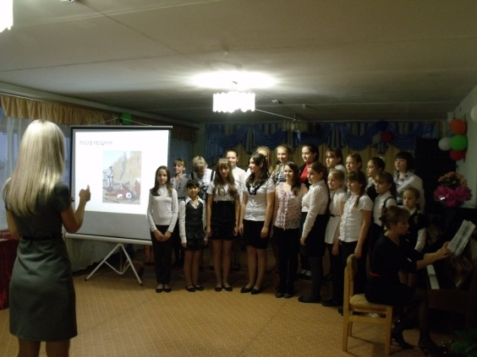
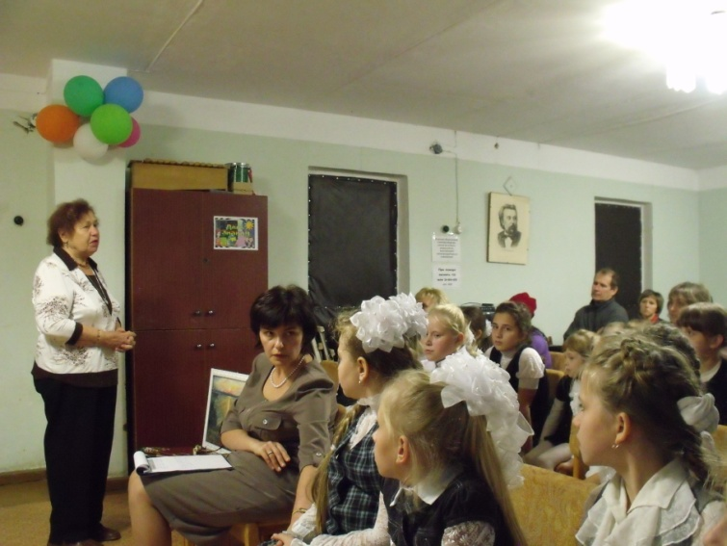
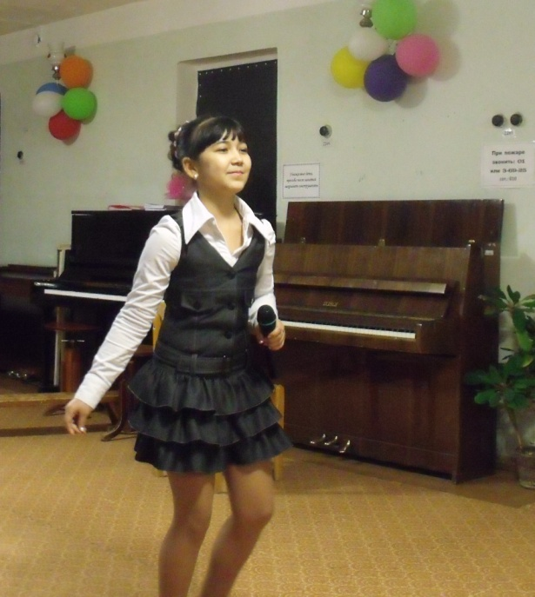
Учащиеся школы исполнили музыкальные номера, а хоровые коллективы школы (руководитель Сабурова Е.С., концертмейстер Глухих С.В.) проникновенно исполнили песни. На мероприятии выступила К. И. Истомина, которая около 30 лет руководила изостудией имени В.В. Верещагина при санаторной школе–интернат, передавая любовь к живописи подрастающему поколению. Клара Ивановна рассказала о своих наиболее известных учениках, которые свое увлечение живописью сделали профессией, а также о том, как воплощалась идея воздвижения памятника В.В. Верещагину в нашем городе.

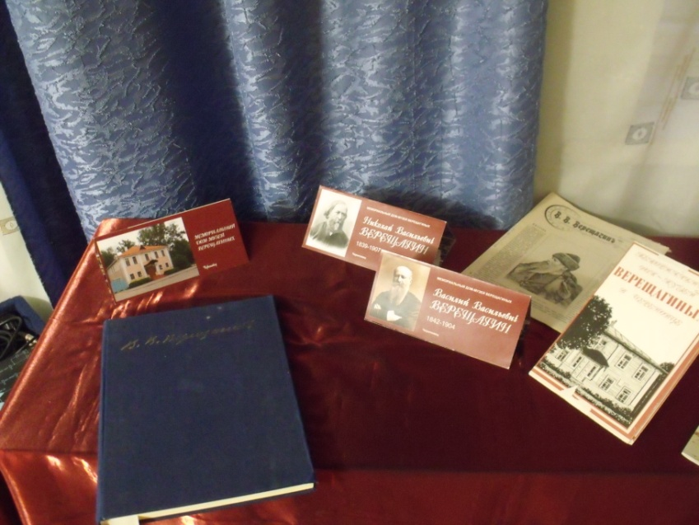
Деребеева Таня рассказала стихотворение собственного сочинения о нашем городе Верещагино, а Хусинбаева Сахиба исполнила зажигательную песню, посвященную нашему родному городу, которую подхватили все зрители. В зале была оборудована мини-выставка книг и буклетов о В.В.Верещагине.
Хочется выразить слова благодарности директору музея Т. Н. Поповой и главному хранителю фонда музея В.М. Горбуновой за предоставленные экспонаты, директору средней школы № 121 Дубровских Л.В. за предоставленные технические средства.
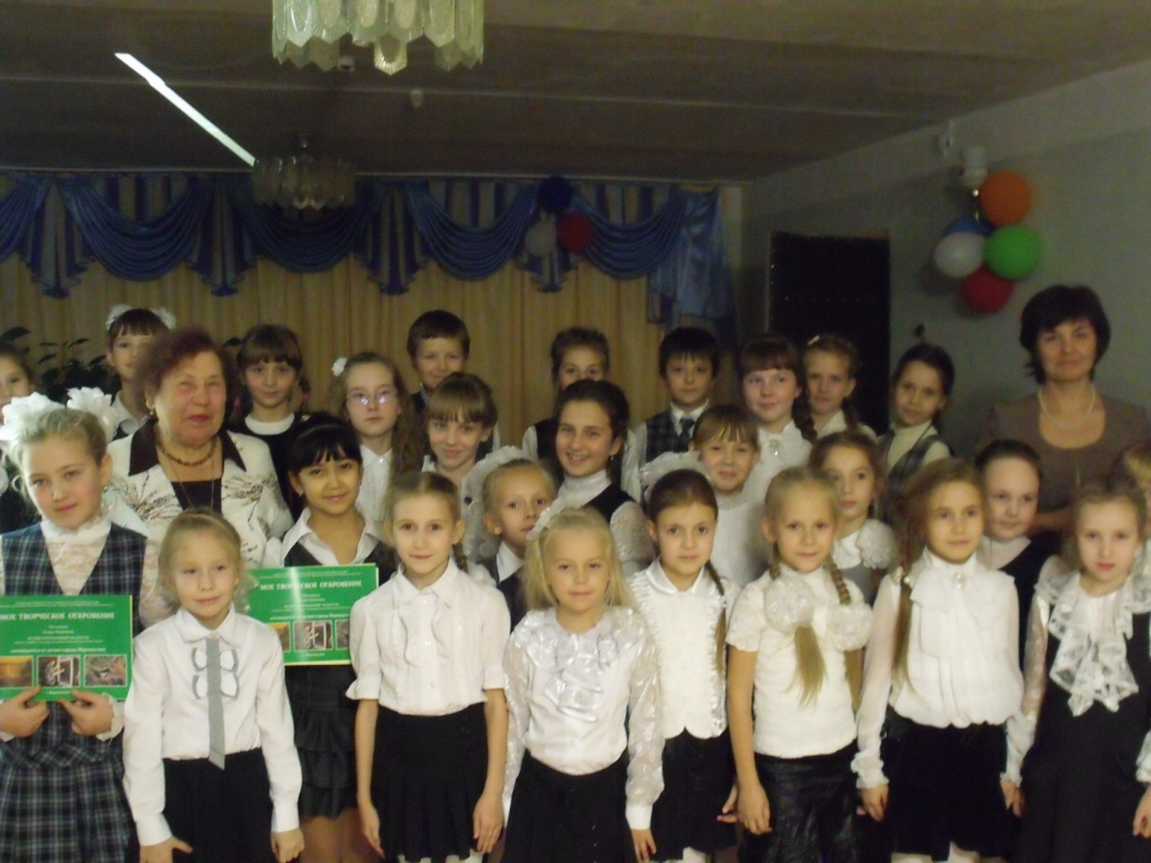
Мы должны гордиться тем, что наш город назван именем такого великого «гиганта» русской живописи, и стремиться славить честь малой родины.

Заместитель директора по УВР Верещагинской ДМШ Банникова С.А.

